**ASSUNTO :. INDICO AO DEPARTAMENTO COMPETENTE QUE SEJA REALIZADO ESTUDOS PARA A INSTALAÇÃO DE DISPOSITIVO DE REDUÇÃO DE VELOCIDADE NAS PROXIMIDADES DO NÚMERO 1581 DA AVENIDA 22 DE OUTUBRO.**

**DESPACHO:.**

**SALA DAS SESSÕES ____/____/_____**

**PRESIDENTE DA MESA**

**INDICAÇÃO Nº , DE 2020**

**SENHOR PRESIDENTE,**

**SENHORES VEREADORES,**

Considerando que a via em questão apresenta transito intenso e a ineficácia da sinalização horizontal juntamente a falta de respeito dos motoristas coloca causa insegurança nos munícipes que fazem uso desta importante via.

INDICO ao Exmo Senhor Prefeito Municipal para que o juntamente ao departamento competente, realize estudos para a instalação de dispositivo de redução de velocidade nas proximidades do número 1581 da Avenida 22 de outubro.

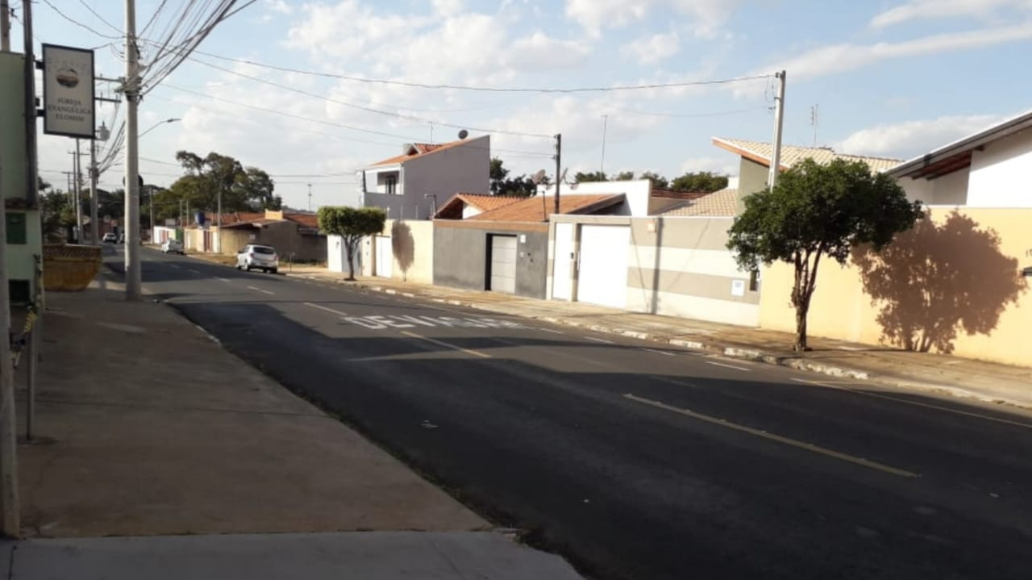

SALA DAS SESSÕES “VEREADOR SANTO RÓTOLLI”, aos 21 de agosto de 2020.

**VEREADOR LUIS ROBERTO TAVARES**